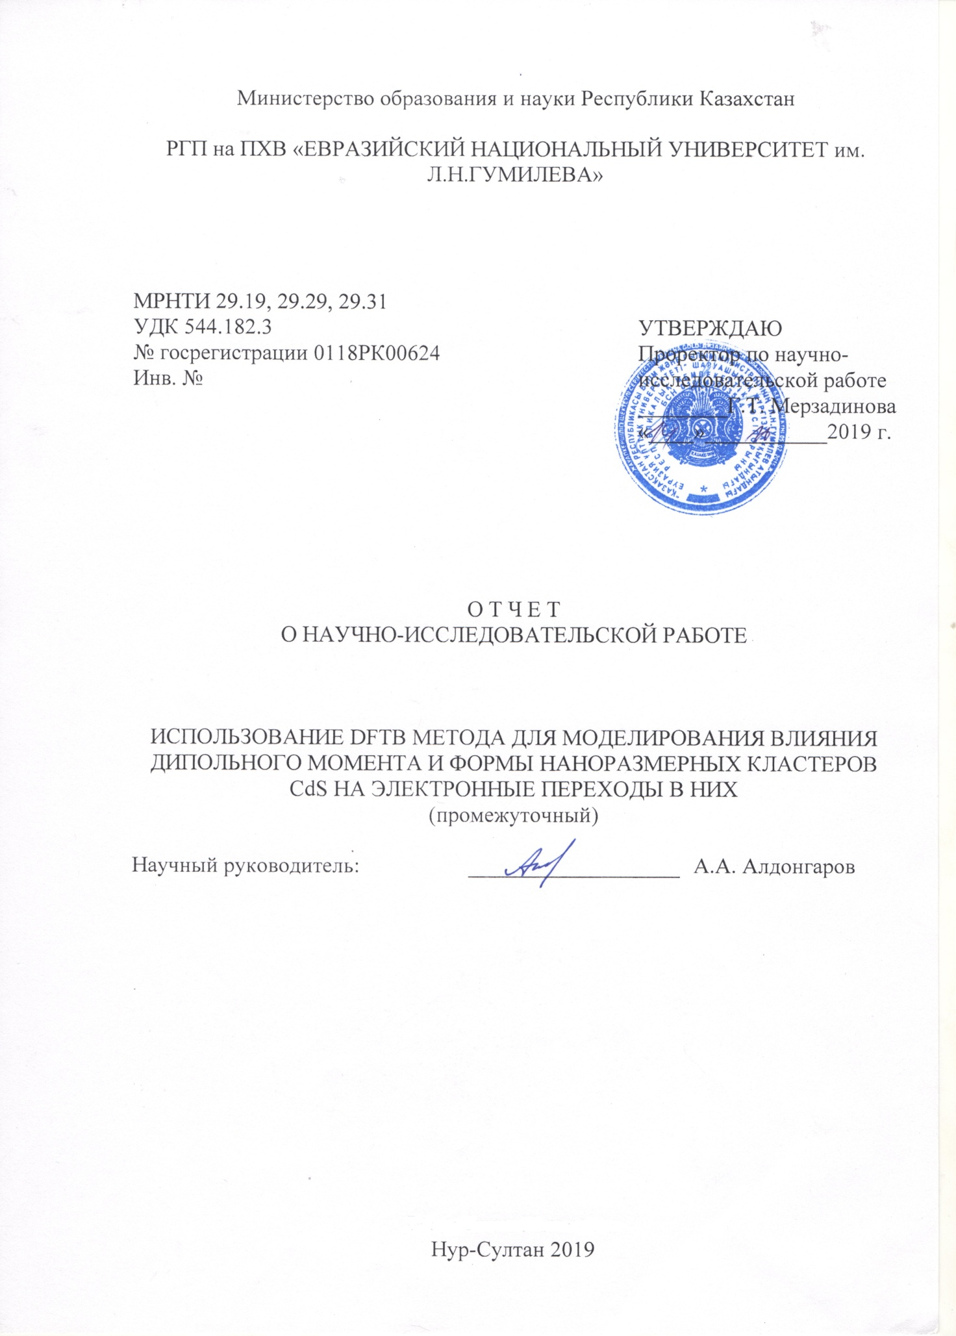
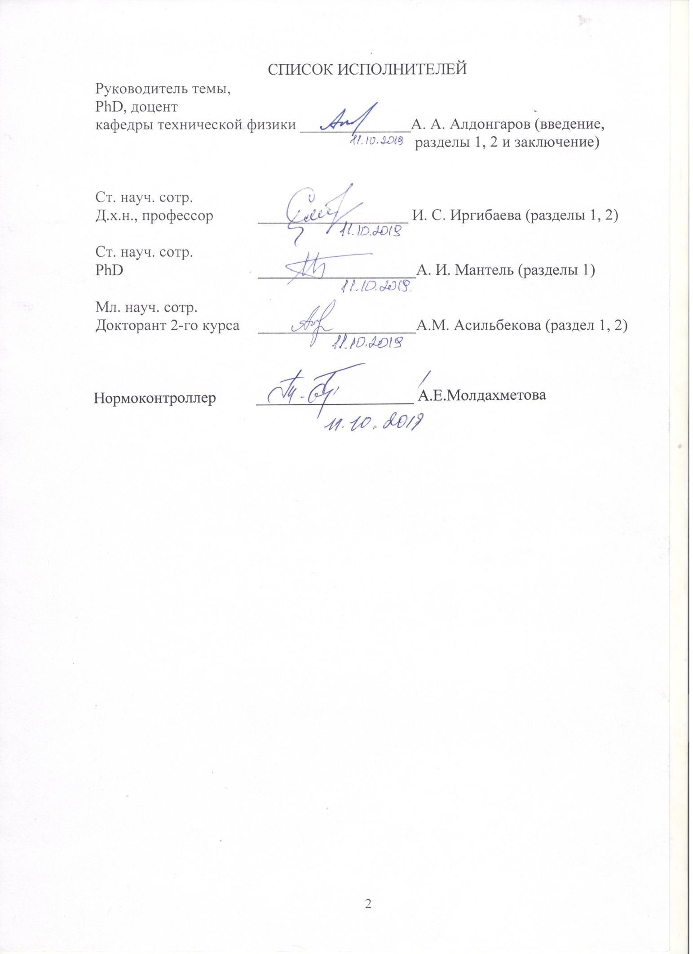

ТҮЙІНДЕМЕ

Есеп 32 беттен, 2 бөлімнен, 14 суреттен, 5 кестеден, 28 әдебиет көзінен, 2 қосымшадан тұрады.
CdS кластерлері, оқшауланған күйлер, күшті байланыстың тығыздық функционалы теориясы
Зерттеу объектісі – 1000 атомға дейінгі өлшемдегі кадмий сульфидінің кластерлері.
Жұмыстың мақсаты – наноөлшемді CdS кластерлерінің диполь моментінің шамасы мен тыйым салынған зонада локализацияланған күйлердің пайда болуы арасындағы байланысты қарастыру
Зерттеу әдістері – зерттеулер үшін күшті байланыстың тығыздық функционалы әдісі қолданылды, әсіресе электрондық спектрлерге есептеулер жүргізілгенде DFTB әдісі қолданылды.
Алынған нәтижелер және жаңашылдық – оптимизацияланған құрылымдар есептеліп, кадмий сульфидінің үлкен кластерлерінің (1000 атом шамасында) электрондық спектрлеріне DFTB әдісімен есептеулер жүргізілді. Бұл құрылымдар үшін ақаулардың беттегі орналасуының диполь моментіне қатынасының тыйым салынған зонадағы локализацияланған күйлердің пайда болуына әсері қарастырылды. Кластер өлшемінің жұту спектріне әсері бағаланды.
Қолданыс аясы – алынған нәтижелер жарқырауы салыстырмалы жоғары кванттық шығумен сипатталатын жартылай өткізгіш кванттық нүктелерді алу әдісін жасау үшін және фотоэлектрлік түрлендіргіштерде қолданылуы мүмкін.
РЕФЕРАТ

Отчет 32 с., 2 ч, 14 рис., 5 табл., 28 источников, 2 прил.
Кластеры CdS, локализованные состояния, ТЕОРИЯ функционала плотности сильной связи
Объект исследования – кластеры сульфида кадмия размером до 1000 атомов.
Цель работы – рассмотрение корреляции между величиной дипольного момента и формированием локализованных состояний в запрещенной зоне в наноразмерных кластерах CdS.
Методы исследования – для исследования использовался метод функционала плотности сильной связи, в частности для расчета электронных спектров использовался метод DFTB.
Полученные результаты и новизна – были рассчитаны оптимизированные структуры и проведены расчеты электронных спектров больших кластеров (около 1000 атомов) сульфида кадмия методом DFTB. Для данных структур было рассмотрено влияние положения дефектов на поверхности по отношению к дипольному моменту на формирование локализованных состояний в запрещенной зоне. Оценено влияние размера кластера на спектр поглощения.
Область применения – полученные результаты могут быть использованы для разработки методики получения полупроводниковых квантовых точек с относительно высоким квантовым выходом свечения и в фотоэлектрических преобразователях.
СОДЕРЖАНИЕ
Стр.
Определения, обозначения и сокращения | 6
Введение | 7
1 Рассмотрение связи структура-свойства в больших наночастицах | 8
2 РАССМОТРЕНИЕ ЗАВИСИМОСТИ ОТ РАЗМЕРА ЧАСТИЦ | 20
Заключение | 26
Cписок использованных источников | 27
Приложение А - Список опубликованных работ | 29
Приложение Б - Календарный план на 2019 год | 30

ОПРЕДЕЛЕНИЯ, ОБОЗНАЧЕНИЯ И СОКРАЩЕНИЯ

В настоящем отчете о НИР применяются следующие термины с соответствующими определениями, обозначениями и сокращениями:

DFT – метод функционала плотности
DFTB – метод функционала плотности с сильной связью
МО – молекулярные орбитали
LUMO – нижайшая свободная молекулярная орбиталь (lowest unoccupied molecular orbital)
HOMO – наивысшая занятая молекулярная орбиталь (highest occupied molecular orbital)
КТ – квантовая точка

Введение

Последние достижения в области наноматериалов требуют достижения глубокого понимания наноструктур, их свойств и факторы на них влияющие. Среди всех наноструктур полупроводниковые кластеры и наночастицы всегда играли ключевую роль. Они были первыми системами, для которых был описан эффект квантового-конфайнмента [1]. С тех пор они остаются в фокусе исследований и разработок.
Полупроводниковые наночастицы фактически используются уже веками, например, как пигменты. Несмотря на то, что способ их приготовления был известен ещё в средневековье, только в наше время мы узнали, что квантово-размерный эффект играет важную роль в определении их уникальных свойств. Эти эффекты отличают наночастицы от макроскопических материалов и определяют их свойства. Благодаря этим знаниям и современным экспериментальным методикам сейчас возможно настройка, например, оптических свойств путем варьирования только размера частиц. Как результат полученные наночастицы являются промежуточным звеном между атомным/молекулярным уровнем и объемной фазой, а их уникальные свойства привели к реализации широкого разнообразия потенциальных применений, например, как катализаторы [2], инструменты терапии [3], биологические метки [4], фотовольтаические элементы [5], лазеры на квантовых точках [6] и источники света [7].
Одна из интересных особенностей наноразмерных полупроводниковых кристаллов – наличие значительного дипольного момента, как в основном, так и в возбужденном состояниях. Наличие постоянного дипольного момента крайне важно для интерпретации результатов эксперимента. В целом, большой дипольный момент основного состояния будет сильно влиять на правила отбора и электронную структуру. В основном, происхождение дипольного момента было приписано свойственному полярному характеру вюрцитовой решетки [8,9], при этом предполагалось отсутствие заметного дипольного момента для кубической структуры нанокристаллов, таких как ZnS, CdSe, ZnSe, PbSe и CdTe, которые имеют симметрию точечной группы T_{d} и наблюдаются в формах четырёхгранных нанокристаллов. Однако, существуют экспериментальные [8,10,11] и теоретические [12] работы, в которых наблюдался большой постоянный дипольный момент для кубических структур нанокристаллов.
При этом стоит заметить, что должного теоретического рассмотрения данного вопроса не проводилось. Согласно нашим предварительным данным [13] в подобных кристаллах число локализованных состояний может напрямую зависеть от величины дипольного момента. Данные результаты позволяют по-другому взглянуть на процесс пассивирования (насыщения) квантовых точек и возможно пролить свет на способы получения квантовых точек с высоким квантовым выходом.
Данная тема исследований остается актуальной и сейчас, несмотря на длительный период исследований начавшийся более 30 лет назад, это подтверждается самыми последними публикациями [14-17].
- Рассмотрение связи структура-свойства в больших наночастицах

Нами использовался приближенный метод функционала плотности с сильной связью (DFTB), который особенно хорошо подходит для расчета электронных структур больших систем (несколько тысяч атомов) или для симулирования динамики на большом промежутке временном масштабе [18-21]. Поэтому DFTB метод хорошо подходит для больших потоков запускаемых задач, как и в предлагаемом проекте. Электронная структура нескольких десятков тысяч атомов может быть получена расчетом в одной точке. Реализация DFTB (например, в deMon или DFTB+) хорошо распараллелена. Это позволяет сократить время расчетов на компьютерных кластерах. С целью проведения расчетов по оптимизации и расчетов электронных переходов DFTB методом были получены SKF (Slater-Koster files) данные для атомов Cd, S и H.
Заряд кластеров во всех расчетах определялся по следующей формуле 2*(g-j) – k для кластера с общей формулой Cd_{g}S_{j}(SH)_{k}. Данная формула была предложена Френзелем и соавторами [22] для корректного описания оптических свойств нано-кристаллов сульфида кадмия.
Величина дипольного момента для рассматриваемых кластеров CdS рассчитывалась при помощи следующей формулы. Для нейтральной системы формула (1) будет использоваться:

$μ=\sum_{i=1}^{N}{q_{i}r_{i}}$ (1)

где q_{i} и r_{i} заряд и координата атома кластера. Для заряженных систем использовалась формула (2):

$μ=\sum_{i=1}^{N}{q_{i}{(r}_{i}-r_{c})}$ (2)

где r_{c} координата центра масс молекулы/группы частиц. Распределение зарядов оценивалось методом Малликена.
Метод расчета электронного спектра в DFTB приближении – теория линейного отклика [23,24]. Все DFTB расчеты проводились с использованием программного пакета deMon на высокопроизводительном вычислительном ресурсе в Техническом университете Дрездена (ZIH, Zentrum für Informationsdienste und Hochleistungsrechnen).
Нами было рассмотрено влияние изменения структуры больших кластеров (несколько сотен атомов) путем удаления SH групп с участков поверхности расположенных определенным образом относительно ориентации вектора дипольного момента.
Первым большим кластером в нашем рассмотрении был кластер [Cd₁₈₀S₁₁₁(SH)₁₃₈]. Структура этого кластера была оптимизирована и для нее был рассчитан дипольный момент с энергиями первых 10 электронных переходов. Далее для данной структуры были получены ее производные дефектные структуры путем последовательного удаления SH групп - [Cd₁₈₀S₁₁₁(SH)₁₃₇]¹⁺, [Cd₁₈₀S₁₁₁(SH)₁₃₆]²⁺, [Cd₁₈₀S₁₁₁(SH)₁₃₅]³⁺. Следует заметить, что удаление одной SH группы увеличивает заряд кластера на 1, удаление двух SH групп на 2 и так далее. Полученные оптимизированные структуры представлены на рисунке 1. Удаление первых двух SH групп шло по направлению дипольного момента, а последняя SH группа удалялась против направления дипольного момента (рисунок 1).

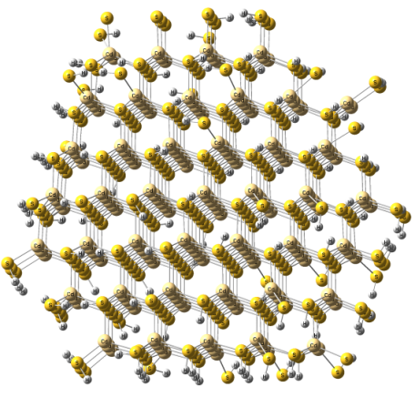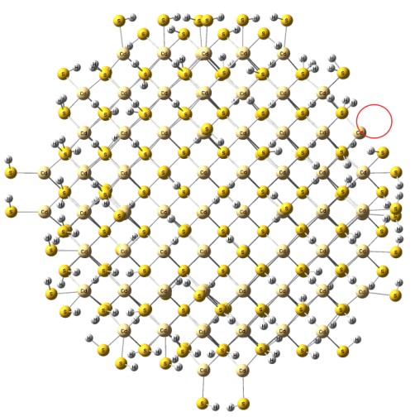
а б

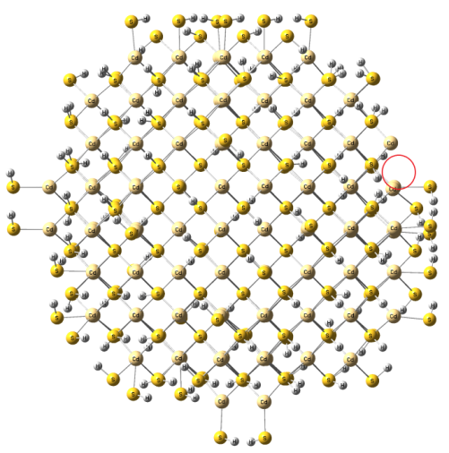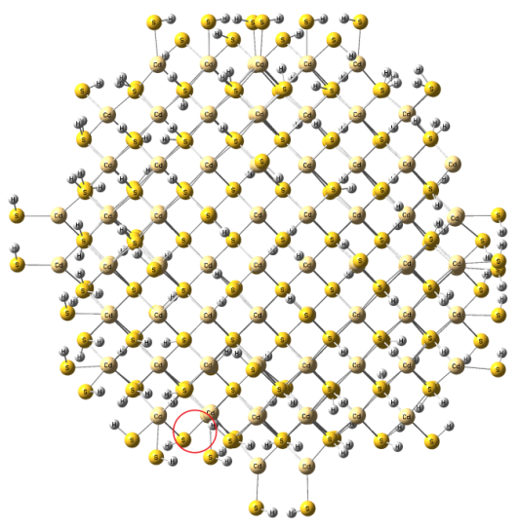
в г

(а) - [Cd₁₈₀S₁₁₁(SH)₁₃₈], (б) - [Cd₁₈₀S₁₁₁(SH)₁₃₇]¹⁺, (в) - [Cd₁₈₀S₁₁₁(SH)₁₃₆]²⁺, (г) - [Cd₁₈₀S₁₁₁(SH)₁₃₅]³⁺ (красным кружками указаны области удаления SH групп)

Рисунок 1 – Оптимизированные структуры кластеров

Для дефектных структур также проводился расчет дипольных моментов и первых электронных переходов. Эти данные приведены в таблице 1.

Таблица 1 – Энергии первых переходов (E₁) и дипольные моменты (µ) кластеров [Cd₁₈₀S₁₁₁(SH)₁₃₈], [Cd₁₈₀S₁₁₁(SH)₁₃₇]¹⁺, [Cd₁₈₀S₁₁₁(SH)₁₃₆]²⁺, [Cd₁₈₀S₁₁₁(SH)₁₃₅]³⁺
Параметр | [Cd₁₈₀S₁₁₁(SH)₁₃₈] | [Cd₁₈₀S₁₁₁(SH)₁₃₇]¹⁺ | [Cd₁₈₀S₁₁₁(SH)₁₃₆]²⁺ | [Cd₁₈₀S₁₁₁(SH)₁₃₅]³⁺
E₁ (эВ) | 3,273 | 2,712 | 2,700 | 2,700
µ (Кл×м) | 21,37×10⁻²⁹ | 37,84×10⁻²⁹ | 56,17×10⁻²⁹ | 47,19×10⁻²⁹

По данным представленным в таблице 1 был построен график зависимости энергии первого электронного перехода E₁ от дипольного момента µ – рисунок 2.

Рисунок 2 – Зависимость E₁ от µ для кластеров [Cd₁₈₀S₁₁₁(SH)₁₃₈], [Cd₁₈₀S₁₁₁(SH)₁₃₇]¹⁺, [Cd₁₈₀S₁₁₁(SH)₁₃₆]²⁺, [Cd₁₈₀S₁₁₁(SH)₁₃₅]³⁺

Данные для представленных четырех кластеров [Cd₁₈₀S₁₁₁(SH)₁₃₈], [Cd₁₈₀S₁₁₁(SH)₁₃₇]¹⁺, [Cd₁₈₀S₁₁₁(SH)₁₃₆]²⁺ и [Cd₁₈₀S₁₁₁(SH)₁₃₅]³⁺ показывают, что постепенное удаление первых двух SH групп на одной стороне кластера приводит к росту дипольного момента (более чем двукратному) и уменьшению энергии первого перехода с 3,273 эВ до 2,700 эВ. Однако, удаление третьей SH группы на противоположном конце немного понизило величину дипольного момента и не изменило энергии первого электронного перехода. Поэтому можно сделать вывод, что энергия первого перехода больше зависит от дипольного момента, а не от количества оборванных связей поверхности, в данном случае количества удаленных SH групп. Для всех четырех кластеров [Cd₁₈₀S₁₁₁(SH)₁₃₈], [Cd₁₈₀S₁₁₁(SH)₁₃₇]¹⁺, [Cd₁₈₀S₁₁₁(SH)₁₃₆]²⁺ и [Cd₁₈₀S₁₁₁(SH)₁₃₅]³⁺ первые электронные переходы имеют энергию больше 2,4 эВ, что говорит об отсутствии низколежащих локализованных состояний в запрещенной зоне. Таким образом, для четырех рассмотренных кластеров наблюдается корреляция между дипольным моментом и энергией первого электронного перехода, а именно повышение величины дипольного момента понижает величину энергии первого электронного перехода. Заметим, что корреляция между величиной дипольного момента и энергией первого перехода заметна даже при использовании DFTB метода, который менее чувствителен к изменениям дипольного момента по сравнению с DFT методом.
Следующая большая структура CdS, для которой рассматривалась зависимость между изменениями в структуре и электронными переходами, была структура [Cd₂₁₀S₁₃₂(SH)₁₅₆]. Структура этого кластера была оптимизирована и для нее был рассчитан дипольный момент и энергии первых 10 электронных переходов. Далее для данной структуры были получены ее производные дефектные структуры путем последовательного удаления SH групп - [Cd₂₁₀S₁₃₂(SH)₁₅₅]¹⁺, [Cd₂₁₀S₁₃₂(SH)₁₅₄]²⁺, [Cd₂₁₀S₁₃₂(SH)₁₅₃]³⁺. Полученные дефектные структуры оптимизировались, они представлены на рисунке 3. Удаление первых двух SH групп шло по направлению дипольного момента, а последняя SH группа удалялась против направления дипольного момента (рисунок 3).

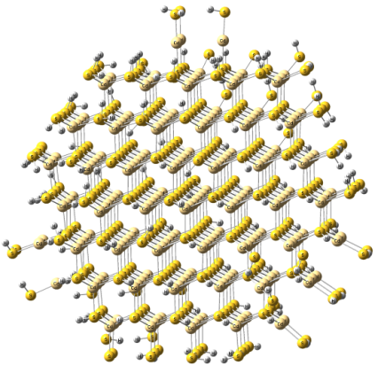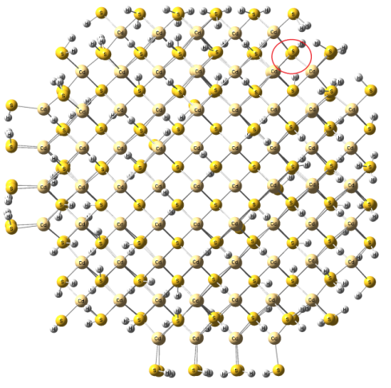
а б
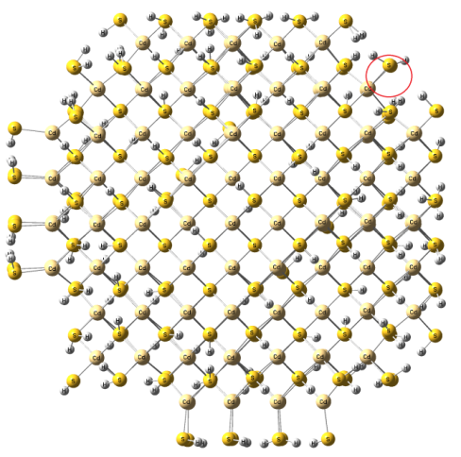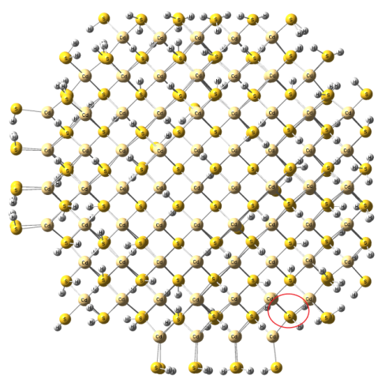
в г

(а) - [Cd₂₁₀S₁₃₂(SH)₁₅₆], (б) - [Cd₂₁₀S₁₃₂(SH)₁₅₅]¹⁺, (в) - [Cd₂₁₀S₁₃₂(SH)₁₅₄]²⁺, (г) - [Cd₂₁₀S₁₃₂(SH)₁₅₃]³⁺ (красным кружками указаны области удаления SH групп)

Рисунок 3 – Оптимизированные структуры кластеров
Для дефектных структур также проводился расчет дипольных моментов и первых электронных переходов. Эти данные приведены в таблице 2.

Таблица 2 – Энергии первых переходов (E₁) и дипольные моменты (µ) кластеров [Cd₂₁₀S₁₃₂(SH)₁₅₆], [Cd₂₁₀S₁₃₂(SH)₁₅₅]¹⁺, [Cd₂₁₀S₁₃₂(SH)₁₅₄]²⁺ и [Cd₂₁₀S₁₃₂(SH)₁₅₃]³⁺
Параметр | [Cd₂₁₀S₁₃₂(SH)₁₅₆] | [Cd₂₁₀S₁₃₂(SH)₁₅₅]¹⁺ | [Cd₂₁₀S₁₃₂(SH)₁₅₄]²⁺ | [Cd₂₁₀S₁₃₂(SH)₁₅₃]³⁺
E₁ (эВ) | 3,175 | 1,594 | 1,393 | 1,394
µ (Кл×м) | 22,98×10⁻²⁹ | 35,51×10⁻²⁹ | 55,83×10⁻²⁹ | 49,48×10⁻²⁹

По данным представленным в таблице 2 был построен график зависимости энергии первого электронного перехода E₁ от дипольного момента µ – рисунок 4.

Рисунок 4 – Зависимость E₁ от µ для кластеров [Cd₂₁₀S₁₃₂(SH)₁₅₆], [Cd₂₁₀S₁₃₂(SH)₁₅₅]¹⁺, [Cd₂₁₀S₁₃₂(SH)₁₅₄]²⁺ и [Cd₂₁₀S₁₃₂(SH)₁₅₃]³⁺

Данные для рассмотренных кластеров [Cd₂₁₀S₁₃₂(SH)₁₅₆], [Cd₂₁₀S₁₃₂(SH)₁₅₅]¹⁺, [Cd₂₁₀S₁₃₂(SH)₁₅₄]²⁺ и [Cd₂₁₀S₁₃₂(SH)₁₅₃]³⁺ показывают, что постепенное удаление первых двух SH групп на одной стороне кластера по направлению вектора дипольного момента приводит к росту дипольного момента (более чем двукратному) и значительному уменьшению энергии первого перехода с 3,175 эВ до 1,393 эВ. Однако, удаление третьей SH группы на противоположном конце немного понизило величину дипольного момента и немного повысило энергию первого электронного перехода. На основе полученных данных можно предположить, что на величину энергии первого электронного перехода влияет величина дипольного момента, а не количество оборванных связей на поверхности. Для трех дефектных кластеров [Cd₂₁₀S₁₃₂(SH)₁₅₅]¹⁺, [Cd₂₁₀S₁₃₂(SH)₁₅₄]²⁺ и [Cd₂₁₀S₁₃₂(SH)₁₅₃]³⁺ первые электронные переходы имеют энергию меньше 2,4 эВ, что говорит о наличии низколежащих локализованных состояний в запрещенной зоне. Таким образом, для рассмотренного кластера [Cd₂₁₀S₁₃₂(SH)₁₅₆], и его дефектных структур [Cd₂₁₀S₁₃₂(SH)₁₅₅]¹⁺, [Cd₂₁₀S₁₃₂(SH)₁₅₄]²⁺ и [Cd₂₁₀S₁₃₂(SH)₁₅₃]³⁺ наблюдается корреляция между дипольным моментом и энергией первого электронного перехода, то есть рост дипольного момента приводит к понижению энергии первого перехода и может приводить к формированию локализованных состояний в запрещенной зоне.
Следующая большая структура CdS, для которой рассматривалась зависимость между изменениями в структуре и электронными переходами, была структура [Cd₂₆₁S₁₆₈(SH)₁₈₆] (801 атом). Структура этого кластера была оптимизирована и для нее был рассчитан дипольный момент и энергии первых 10 электронных переходов. Далее для данной структуры были получены ее производные дефектные структуры путем последовательного удаления SH групп - [Cd₂₆₁S₁₆₈(SH)₁₈₅]¹⁺, [Cd₂₆₁S₁₆₈(SH)₁₈₄]²⁺, [Cd₂₆₁S₁₆₈(SH)₁₈₃]³⁺. Полученные дефектные структуры оптимизировались, они представлены на рисунке 5. Удаление первых двух SH групп шло по направлению дипольного момента, а последняя SH группа удалялась против направления дипольного момента (рисунок 5).
Для дефектных структур также проводился расчет дипольных моментов и первых электронных переходов. Эти данные приведены в таблице 3.

Таблица 3 – Энергии первых переходов (E₁) и дипольные моменты (µ) кластеров [Cd₂₆₁S₁₆₈(SH)₁₈₆], [Cd₂₆₁S₁₆₈(SH)₁₈₅]¹⁺, [Cd₂₆₁S₁₆₈(SH)₁₈₄]²⁺, [Cd₂₆₁S₁₆₈(SH)₁₈₃]³⁺
Параметр | [Cd₂₆₁S₁₆₈(SH)₁₈₆] | [Cd₂₆₁S₁₆₈(SH)₁₈₅]¹⁺ | [Cd₂₆₁S₁₆₈(SH)₁₈₄]²⁺ | [Cd₂₆₁S₁₆₈(SH)₁₈₃]³⁺
E₁ (эВ) | 3,148 | 3,142 | 3,138 | 2,115
µ (Кл×м) | 8,37×10⁻²⁹ | 30,71×10⁻²⁹ | 53,52×10⁻²⁹ | 35,43×10⁻²⁹

По данным представленным в таблице 3 был построен график зависимости энергии первого электронного перехода E₁ от дипольного момента µ – рисунок 6.

а б

в г

(а) - [Cd₂₆₁S₁₆₈(SH)₁₈₆], (б) - [Cd₂₆₁S₁₆₈(SH)₁₈₅]¹⁺, (в) - [Cd₂₆₁S₁₆₈(SH)₁₈₄]²⁺, (г) - [Cd₂₆₁S₁₆₈(SH)₁₈₃]³⁺ (красным кружками указаны области удаления SH групп)

Рисунок 5 – Оптимизированные структуры кластеров

Рисунок 6 – Зависимость E₁ от µ для кластеров [Cd₂₆₁S₁₆₈(SH)₁₈₆], [Cd₂₆₁S₁₆₈(SH)₁₈₅]¹⁺, [Cd₂₆₁S₁₆₈(SH)₁₈₄]²⁺, [Cd₂₆₁S₁₆₈(SH)₁₈₃]³⁺

Как видно из данных представленных в таблице 3 и рисунке 6 последовательное удаление с поверхности SH групп приводило к понижению энергии E₁ и в случае удаления третьей SH группы против направления дипольного момента, кластер [Cd₂₆₁S₁₆₈(SH)₁₈₃]³⁺, энергия стала меньше 2,4 эВ, что указывает на наличие глубоколежащих в запрещенной зоне локализованных состояний. При этом стоит отметить, хоть удаление третьей SH группы и понизило дипольный момент, однако энергия сильно понизилась даже в сравнении с кластером [Cd₂₆₁S₁₆₈(SH)₁₈₄]²⁺, у которого удалены были две SH группы.
Другая большая структура CdS, для которой рассматривалась зависимость между изменениями в структуре и электронными переходами, была структура [Cd₂₆₇S₁₇₄(SH)₁₈₆] включающая 813 атомов. Структура этого кластера была оптимизирована и для нее был рассчитан дипольный момент и энергии первых 10 электронных переходов. Далее для данной структуры были получены ее производные дефектные структуры путем последовательного удаления SH групп - [Cd₂₆₇S₁₇₄(SH)₁₈₅]¹⁺, [Cd₂₆₇S₁₇₄(SH)₁₈₄]²⁺, [Cd₂₆₇S₁₇₄(SH)₁₈₃]³⁺. Полученные дефектные структуры оптимизировались, они представлены на рисунке 7. Удаление первых двух SH групп шло по направлению дипольного момента, а последняя SH группа удалялась против направления дипольного момента (рисунок 7).

а б

в г

(а) - [Cd₂₆₇S₁₇₄(SH)₁₈₆], (б) - [Cd₂₆₇S₁₇₄(SH)₁₈₅]¹⁺, (в) - [Cd₂₆₇S₁₇₄(SH)₁₈₄]²⁺, (г) - [Cd₂₆₇S₁₇₄(SH)₁₈₃]³⁺ (красным кружками указаны области удаления SH групп)

Рисунок 7 – Оптимизированные структуры кластеров

Для дефектных структур также проводился расчет дипольных моментов и первых электронных переходов. Эти данные приведены в таблице 4.
Используя данные представленные в таблице 4 был построен график зависимости энергии первого электронного перехода E₁ от дипольного момента µ – рисунок 8.

Таблица 4 – Энергии первых переходов (E₁) и дипольные моменты (µ) кластеров [Cd₂₆₇S₁₇₄(SH)₁₈₆], [Cd₂₆₇S₁₇₄(SH)₁₈₅]¹⁺, [Cd₂₆₇S₁₇₄(SH)₁₈₄]²⁺, [Cd₂₆₇S₁₇₄(SH)₁₈₃]³⁺
Параметр | [Cd₂₆₁S₁₆₈(SH)₁₈₆] | [Cd₂₆₇S₁₇₄(SH)₁₈₅]¹⁺ | [Cd₂₆₇S₁₇₄(SH)₁₈₄]²⁺ | [Cd₂₆₇S₁₇₄(SH)₁₈₃]³⁺
E₁ (эВ) | 3,137 | 2,935 | 2,500 | 2,380
µ (Кл×м) | 1,58×10⁻²⁹ | 21,63×10⁻²⁹ | 43,58×10⁻²⁹ | 20,52×10⁻²⁹

Рисунок 8 – Зависимость E₁ от µ для кластеров [Cd₂₆₇S₁₇₄(SH)₁₈₆], [Cd₂₆₇S₁₇₄(SH)₁₈₅]¹⁺, [Cd₂₆₇S₁₇₄(SH)₁₈₄]²⁺, [Cd₂₆₇S₁₇₄(SH)₁₈₃]³⁺

Рост числа оборванных связей в направлении вектора дипольного момента приводит к росту дипольного момента и понижению энергии первого электронного перехода согласно расчетам (таблица 4 и рисунок 8). Дальнейшее удаление SH группы против дипольного момента понижает величину дипольного момента, но энергия Е₁ также при этом уменьшается. Анализ вероятностей (силы осциллятора) первых электронных переходов показал, что последовательное удаление SH групп приводит к последовательному значительному понижению вероятности перехода
Другим большим кластером, в котором рассматривалась связь с изменением в структуре и электронными переходами, была структура [Cd₃₆₆S₂₅₂(SH)₂₂₈] содержащая 1074 атомов. После оптимизации геометрии кластера для него производился расчет дипольного момент и электронного спектра поглощения. Для данной структуры были получены её производные дефектные структуры: [Cd₃₆₆S₂₅₂(SH)₂₂₇]¹⁺ за счет удаления одной SH группы по направлению дипольного момента, [Cd₃₆₆S₂₅₂(SH)₂₂₆]²⁺ за счет удаления двух SH группы по направлению дипольного момента и [Cd₃₆₆S₂₅₂(SH)₂₂₅]³⁺ удаление двух SH групп по направлению и удаление одной SH группы против направления дипольного момента. Оптимизированные структуры всех четырех кластеров приведены на рисунке 9.

а б

в г

(а) - [Cd₃₆₆S₂₅₂(SH)₂₂₈], (б) - [Cd₃₆₆S₂₅₂(SH)₂₂₇]¹⁺, (в) - [Cd₃₆₆S₂₅₂(SH)₂₂₆]²⁺, (г) - [Cd₃₆₆S₂₅₂(SH)₂₂₅]³⁺ (красным кружками указаны области удаления SH групп)

Рисунок 9 – Оптимизированные структуры кластеров

Данные по рассчитанным энергиям первых электронных переходов и дипольным момента для четырех кластеров представлены в таблице 5.

Таблица 5 – Энергии первых переходов (E₁) и дипольные моменты (µ) кластеров [Cd₃₆₆S₂₅₂(SH)₂₂₈], [Cd₃₆₆S₂₅₂(SH)₂₂₇]¹⁺, [Cd₃₆₆S₂₅₂(SH)₂₂₆]²⁺, [Cd₃₆₆S₂₅₂(SH)₂₂₅]³⁺
Параметр | [Cd₃₆₆S₂₅₂(SH)₂₂₈] | [Cd₃₆₆S₂₅₂(SH)₂₂₇]¹⁺ | [Cd₃₆₆S₂₅₂(SH)₂₂₆]²⁺ | [Cd₃₆₆S₂₅₂(SH)₂₂₅]³⁺
E₁ (эВ) | 2,986 | 2,502 | 2,369 | 2,437
µ (Кл×м) | 8,04×10⁻²⁹ | 26,92×10⁻²⁹ | 52,914×10⁻²⁹ | 29,22×10⁻²⁹

Основываясь на данных представленных в таблице 4 был построен график зависимости энергии первого электронного перехода E₁ от дипольного момента µ – рисунок 10.

Рисунок 10 – Зависимость E₁ от µ для кластеров [Cd₃₆₆S₂₅₂(SH)₂₂₈], [Cd₃₆₆S₂₅₂(SH)₂₂₇]¹⁺, [Cd₃₆₆S₂₅₂(SH)₂₂₆]²⁺, [Cd₃₆₆S₂₅₂(SH)₂₂₅]³⁺

Результаты, представленные в таблице 5 и рисунке 10, показывают, что рост дипольного момента при удалении SH групп по направлению вектора дипольного момента приводит к понижению величины E₁. А последующее удаление третьей SH группы против направления дипольного момента понизило величину µ и повысило значение E₁. Таким образом, можно сделать вывод по данным для кластера [Cd₃₆₆S₂₅₂(SH)₂₂₈] и его дефектных структур, что величина дипольного момента оказывает гораздо большее влияние на формирование локализованных состояний в запрещенной зоне, а не количество оборванных связей (дефекты) на поверхности.

2 РАССМОТРЕНИЕ ЗАВИСИМОСТИ ОТ РАЗМЕРА ЧАСТИЦ

На данном этапе работ нами была рассмотрена зависимость электронных переходов от размера частиц.
По полученным данным расчетов первых энергий электронных переходов в бездефектных кластерах CdS различного размера содержащих от 5 до 1389 атомов был построен график зависимости энергии первого перехода E₁ от диаметра кластера – рисунок 11.

Рисунок 11 – Зависимость E₁ (эВ) от диаметра кластера (Å), где цифры указывают количество атомов в кластере

Данные графика, представленного на рисунке 11, показывают, что увеличение размеров кластера приводит к понижению энергии первого электронного перехода, что согласуется с квантово-размерным эффектом. У всех рассмотренных бездефектных кластеров энергии переходов E₁ были больше 2,4 эВ (ширина запрещенной зоны в объемном кристалле сульфида кадмия). Это указывает на отсутствие глубоколежащих локализованных состояний в запрещенной зоне.
Анализ изменения дипольных моментов всех рассмотренных бездефектных кластеров от размера частиц показывает, что дипольный момент может меняться в широких пределах независимо от размера кластера сульфида кадмия. Таким образом, на величину дипольного момента будет больше влиять распределение зарядов по объему кластера и форма кластера, а не размер кластера.
Далее нами рассматривалась зависимость энергий первых переходов от дипольного момента для различных структур разного размера - [Cd₁₉S₄(SH)₃₀] (83 атома), [Cd₂₈S₁₀(SH)₃₆] (110 атомов), [Cd₅₈S₂₈(SH)₆₀] (206 атомов), [Cd₉₅S₅₂(SH)₈₆] (319 атомов), [Cd₁₃₂S₇₁(SH)₁₂₂] (447 атомов), [Cd₁₅₉S₉₅(SH)₁₂₈] (510 атомов), [Cd₁₈₀S₁₁₁(SH)₁₃₈] (567 атомов), [Cd₂₁₀S₁₃₂(SH)₁₅₆] (654 атомов) и их производных дефектных структур. Эти данные представлены на рисунке 12. Дефектные структуры были получены последовательным удалением одно, двух или трех SH групп с поверхности исходного кластера вдоль направления дипольного момента или против его направления. Кривые на графиках представляют линии трендов для каждого исходного кластера, полученные полиномом второй степени. Цифры около кривых показывают количество атомов для бездефектного кластера.
Для трех кластеров, содержащих 654, 110 и 319 атомов, наблюдается значительное понижение энергии Е₁ ниже 2,4 эВ. Для данных кластеров наблюдается значительный рост дипольного момента при удалении SH групп поверхности. Полученные результаты показывают, что положение кривой на графике зависимости E₁ от дипольного момента не зависит от размера кластера.
Большинство полученных результатов показывают сильную зависимость энергии первого электронного перехода от дипольного момента, а именно большие значения дипольных моментов сопровождаются меньшими значениями первых электронных переходов. Чем ниже энергия первого электронного перехода, тем больше вероятность формирования локализованных состояний в запрещенной зоне. Данную зависимость можно объяснить тем, что наличие значительных величин дипольного момента приводит к разделению зарядов (электрон и дырок) формирующихся при возбуждении, так как дипольный момент основного состояния выступает как источник электростатического поля и препятствует рекомбинации электрона и дырки. При этом следует учитывать размер кластера, так как одно и то же значение дипольного момента может приводить к различным напряженностям электростатического поля в случае большого и маленького кластеров особенно при большом разбросе по размерам кластеров. Таким образом, можно предположить, что для сравнения данных о влиянии дипольного момента на энергии первых электронных переходов кластеров различного размера следует построить график зависимости E₁ от μ/диаметр для бездефектных структур. Полученный график представлен на рисунке 13.

Рисунок 12 – Зависимость E₁ от дипольного момента для кластеров различного размера (количество атомов) и их дефектных структур

Рисунок 13 – Зависимость E₁ от отношения μ/диаметр для кластеров различного размера (количество атомов указано цифрами)

Как видно из данных, представленных на рисунке 13, для кластеров с энергиями переходов выше 3,7 эВ (кластеры с количеством атомов 17, 47, 68, 83, и 167) повышение соотношения μ/диаметр приводит к понижению Е₁. Однако это поведение можно объяснить тем, что дипольный момент для выбранных кластеров рос вместе с размером и поэтому здесь также проявляется квантово-размерный эффект. Для остальных кластеров, проявление какого-то характерного влияния величины дипольного момента на этом графике не наблюдается и больше проявляется квантово-размерный эффект, так как самые большие рассмотренные кластеры с количеством атомов 654, 801, 813, 1074 и 1383 имеют наименьшие энергии при не самых больших значениях μ/диаметр.
Для оценки точности результатов метода DFTB по корреляции энергии переходов от соотношения μ/диаметр, были проведены DFT расчеты чтобы проанализировать эффект влияния дипольного момента (внутреннего электростатического поля) на энергию электронных переходов на примере нескольких кластеров размером от 7 до 206 атомов. При проведении DFT расчетов использовался программный пакет Gaussian09W Rev.E01 Вычисления с использованием программного пакета Gaussian09W проводились на высокопроизводительном кластере Национальной научной лаборатории коллективного пользования информационных и космических технологий КазНИТУ им. К.И. Сатпаева. Методом время-зависимого функционала плотности TD DFT [25-27] рассчитывались электронные спектры поглощения рассматриваемых кластеров.
В TD DFT приближении для модельных кластеров CdS использовались следующие базисные наборы: эффективный остовный потенциал LanL2 с базисным набором DZ [28] для атомов кадмия, для атомов водорода 3-21G и стандартный базисный набор 6-31G(d) для атомов серы. В расчетах использовался функционал LC-wPBE с дальнодействующей поправкой энергии перехода при переносе заряда, так как нами ранее было показано, что его использование позволяет более-менее точно определять энергии электронных переходов [13].
Данные результатов DFT расчета представлены на рисунке 14.

Рисунок 14 – Зависимость E₁ от отношения μ/диаметр для кластеров различного размера (количество атомов указано цифрами) полученная DFT методом

Как видно из результатов, представленных на рисунке 14, величина Е₁ сильно коррелирует с соотношением μ/диаметр, то есть рост величины μ/диаметр сопровождается понижением энергии Е₁. Также результаты DFT метода не демонстрируют ярко выраженный квантово-размерный эффект, так как кластеры, содержащие 137, 110, 68 и 29 атомов имеют близкие энергии Е₁ при малых значения μ/диаметр. Это можно связать с тем, что разброс в размерах кластеров, посчитанных DFT методом, меньше, чем в случае DFTB метода. Следует заметить, что расчет методом DFT более-менее крупных структур (от 200 атомов и более) довольно ресурсоемкий и требует больших вычислительных ресурсов и времени, поэтому более крупные кластеры DFT методом не рассчитывались. Таким образом, мы можем сделать следующий вывод, что DFTB метод демонстрирует более низкую чувствительность к вариациям дипольного момента при расчете электронного спектра поглощения кластеров CdS.

ЗАКЛЮЧЕНИЕ

На основе полученных результатов можно сделать следующие выводы.
Для большинства больших рассмотренных кластеров создание дефектов поверхности (удаление SH групп) приводящих к увеличению дипольного момента приводит к понижению энергии первого электронного перехода, что может привести к формированию локализованных состояний в запрещенной зоне. И наоборот, создание дефектов поверхности уменьшающих дипольный момент, приводит к повышению энергии первого электронного перехода.
DFTB метод показывает хорошее воспроизведение квантово-размерного эффекта, увеличение размера кластера сопровождается уменьшением энергии первого электронного перехода, для кластеров сульфида кадмия размером от нескольких атомов до тысячи атомов. При этом рассчитанные DFTB методом энергии электронных переходов гораздо менее чувствительны к изменениям в дипольном моменте кластеров, чем при расчете DFT методом.
Размер кластеров сульфида кадмия не оказывает заметного эффекта на положение кривой зависимости E₁ от μ для бездефектной структуры и её дефектных производных структур.
DFTB приближение не дает выраженной зависимости величины E₁ от соотношения μ/диаметр, в то время как DFT метод для ограниченного количества кластеров показывает, что E₁ убывает с ростом отношения μ/диаметр. Поэтому можно предположить, что наличие значительной величины дипольного момента приводит к появлению локального электростатического поля, которое способствует разделению зарядов (электрона и дырки) при возбуждении и препятствует их рекомбинации. Другими словами, дипольный момент способствует формированию локальных состояний в запрещенной зоне.
Таким образом, для получения квантовых точек с высоким квантовым выходом необходимо получение квантовых точек с распределением зарядов высокой симметрии.

Cписок использованных источников

1 Brus L.E. A simple model for the ionization potential, electron affinity, and aqueous redox potentials of small semiconductor crystallites // J. Chem. Phys. – 1983. – Vol. 79(11). – P. 5566-5571.
2 Enright M.J., Gilbert-Bass K., Sarsito H., Cossairt B.M. Photolytic C–O Bond Cleavage with Quantum Dots // Chem. Mater. – 2019. – Vol. 317. – P. 2677-2682.
3 Ruan J., Wang Y., Li F., Jia R., Zhou G., Shao C., Zhu L., Cui M., Yang D.-P., Ge S. Graphene Quantum Dots for Radiotherapy //ACS Applied Materials & Interfaces. – 2018. – Vol. 10(17). – P. 14342-14355.
4 Chen S., Imoukhuede P. Multiplexing Angiogenic Receptor Quantification via Quantum Dots // Analytical Chemistry. – 2019. – Vol. 91(12). – P. 7603-7612.
5 Wang W., Jiang G., Yu J., Wang W., Pan Z., Nakazawa N., Shen Q., Zhong X. High Efficiency Quantum Dot Sensitized Solar Cells Based on Direct Adsorption of Quantum Dots on Photoanodes// ACS Applied Materials & Interfaces. – 2017. – Vol. 9(27). – P. 22549-22559.
6 Chestnov I.Y., Shahnazaryan V.A., Alodjants A.P., Shelykh I.A. Terahertz Lasing in Ensemble of Asymmetric Quantum Dots// ACS Photonics. – 2017. – Vol. 4(11). – P. 2726-2737.
7 Cho I., Jung H., Jeong B.G., Hahm D., Chang J.H., Lee T., Char K., Lee D.C., Lim J., Lee C., Cho J., Bae W.K. Ligand-Asymmetric Janus Quantum Dots for Efficient Blue-Quantum Dot Light-Emitting Diodes // ACS Applied Materials & Interfaces. – 2018. – Vol. 10(26). – P. 22453-22459.
8 Collier C.P., Saykally R.J., Shiang J.J., Henrichs S.E., Heath J.R. Reversible Tuning of Silver Quantum Dot Monolayers Through the Metal-Insulator Transition // Science. – 1997. – Vol. 5334. – P. 1978-1981.
9 Blanton S.A., Leheny R.L., Hines M.A., Guyot-Sionnest P. Dielectric Dispersion Measurements of CdSe Nanocrystal Colloids: Observation of a Permanent Dipole Moment // Phys. Rev. Lett. – 1997. – Vol. 79. – P. 865.
10 Shim M., Guyot-Sionnest P. Permanent dipole moment and charges in colloidal semiconductor quantum dots // J. Chem. Phys. – 1999. – Vol. 111(15). – P. 6955.
11 Nann T., Schneider J. Origin of permanent electric dipole moments in wurtzite nanocrystals // Chem. Phys. Lett. – 2004. – Vol. 384. – P. 150-152.
12 Shanbhag S., Kotov N.A. On the Origin of a Permanent Dipole Moment in Nanocrystals with a Cubic Crystal Lattice: Effects of Truncation, Stabilizers, and Medium for CdS Tetrahedral Homologues // J. Phys. Chem. B. – 2006. – Vol. 110(25). – P. 12211-12217.
13 Aldongarov A., Irgibaeva I., Hermansson H., Agren H. Theoretical study on passivation of small CdS clusters // Molecular Physics. – 2014. – Vol. 112(5,6). – P. 674-682.
14 Sharma B., Tanwar S., Sen T. One Pot Green Synthesis of Si Quantum Dots and Catalytic Au Nanoparticle–Si Quantum Dot Nanocomposite // ACS Sustainable Chem. Eng. – 2019. – Vol. 7(3). – Р. 3309-3318.
15 Carrillo-Carrion C., Bocanegra A.I., Arnaiz B., Feliu N., Zhu D., Parak W.J. Triple-Labeling of Polymer-Coated Quantum Dots and Adsorbed Proteins for Tracing their Fate in Cell Cultures // ACS Nano – 2019. – Vol. 13(4). – Р. 4631-4639.
16 Ahmed S.R., Cirone J., Chen A. Fluorescent Fe₃O₄ Quantum Dots for H₂O₂ Detection // ACS Appl. Nano Mater. – 2019. – Vol. 2,4. – Р. 2076-2085.
17 Li Y., Wang Z., Ren D., Liu Y., Zheng A., Zakeeruddin S.M., Dong X., Hagfeldt A., Grätzel M., Wang P. SnS Quantum Dots as Hole Transporter of Perovskite Solar Cells// ACS Appl. Energy Mater. – 2019. – Vol. 2(5). – Р 3822-3829.
18 Porezag D., Frauenheim T., Kohler T., Seifert G., Kaschner R. Construction of tight-binding-like potentials on the basis of density-functional theory: Application to carbon // Phys. Rev. B. – 1995. – Vol. 51. – P. 12947-12957.
19 Seifert G., Porezag D., Frauenheim T. Calculations of molecules, clusters and solids with a simplified LCAO-DFT-LDA scheme // Int. J. Quantum Chem. – 1996. – Vol. 58. – P. 185-192.
20 Elstner M., Porezag D., Jungnickel G., Elsner J., Haugk M., Frauenheim T., Suhai S., Seifert G. Self-consistent-charge density-functional tight-binding method for simulations of complex materials properties // Phys. Rev. B. – 1998. – Vol. 58. – P. 7260-7268.
21 Seifert G., Joswig J.-O. Density-functional tight binding-an approximate density-functional theory method // Wiley Interdisc. Rev.: Comput. Mol. Sci. – 2012. – Vol. 2 – P. 456-465.
22 Frenzel J., Joswig J.-O., Seifert G. Optical Excitations in Cadmium Sulfide Nanoparticles // J. Phys. Chem. C. – 2007. – Vol. 111. – P. 10761-10770.
23 Casida, M.E., Chong D.P. In Recent Advances in Density Functional Theory // Recent Advances in Computational Chemistry, World Scientific: Singapore. – 1995. – Vol. 1(I). – P. 155.
24 Casida M.E., Seminario J.M. In Recent Developments and Applications of Modern Density Functional Theory // Theoretical and Computational Chemistry. – 1996. – Vol. 4(11). – P. 391.
25 Bauernschmitt R., Ahlrichs R. Treatment of electronic excitations within the adiabatic approximation of time dependent density functional theory // Chem. Phys. Lett. – 1996. – Vol. 256. – P. 454-464.
26 Stratmann R.E., Scuseria G.E., Frisch M.J. Theoretical Study on Reactions of Triplet Excited State Thioxanthone with Indole // J. Chem. Phys. – 1998. – Vol. 109. – P. 8218-8224.
27 Furche F., Ahlrichs R. An improved method for density functional calculations of the frequency-dependent optical rotation // J. Chem. Phys. – 2002. – Vol. 117. – P. 7433-7447.
28 Hay P.J., Wadt W.R. Ab initio effective core potentials for molecular calculations. Potentials for the transition metal atoms Sc to Hg // J. Chem. Phys. – 1985. – Vol. 82. – P. 270-283.

ПРИЛОЖЕНИЕ А

Список опубликованных работ

1 Aldongarov A.A., Irgibaeva I.S., Assylbekova A.M. Application of DFTB method for estimation of correlation between the dipole moment of the ground state of CdS nanosizad clusters and the formation of trap states // 10th International Conference of the Asian Consortium on Computational Materials Science. – Гонконг (КНР), July 21-27 2019.
2 Aldongarov A., Assilbekova A., Irgibaeva I. Application of DFTB method for analyzing the effect of the dipole moment on the electronic excitations in nanosized crystals of CdS // Book of Abstracts The 20th International Conference on Radiation Effects in Insulators (REI-20) – 19-23 August, 2019, Nur-Sultan (Astana), Kazakhstan – p.182.
3 Bimukhanov A.N., Aldongarov A.A., Schmedake T.A. DFT calculation of optical properties of new neutral hexacoordinated Si(bzimpy)₂ complexes// Eurasian Journal of Physics and Functional Materials. – 2019. – 3(2). – P. 183-190.
4 Barashkov N.N., Sakhno T.V. Aldongarov A.A., Mantel A.I., Irgibayeva I.S. Influence of ultrasonic treatment on hydroxyl radicals formation during chloride-free electrolysis of water contaminated with E.coli // 258th National Meeting and Exposition of the American-Chemical-Society (ACS) - Chemistry and Water. – San Diego (USA), August 25-29 2019.
5 Lu O., Yensebayeva A., Irgibaeva I., Mantel A. Minimization of the concentration quenching effect of Tris(bipyridine)ruthenium(II) chloride dye// 2nd International Conference on Nanomaterials Science and Mechanical Engineering – Aveiro (Portugal), July 9-12 2019.
6 Aldongarov A.A., Assilbekova A.M., Irgibaeva I.S., Barashkov N.N. Modeling electronic excitations/formation of trap states in semiconducting nanocrystals // Chemical Modelling. – 2020. – 15. – P. 173-188.

ПРИЛОЖЕНИЕ Б
